**第三章 声的世界单元测试B卷**

**能力提升**

**一、单选题**

1．关于声音，下列说法正确的是

A．次声波能在真空中传播

B．声音在空气中传播的速度比在液体中快

C．“公共场所不要大声说话”是要求人们说话的音调要低

D．中考期间考场附近禁止鸣笛，是在声源处来控制噪声的

2．小明晚上在睡觉时，将机械式手表放在枕头下，他的耳朵在枕头上能比在空气中更清晰地听到手表秒针走动时的“嘀嗒”，这个现象说明

A．只有固体才能传声

B．声音在固体中传声比空气中慢

C．固体传播声音效果比空气好

D．声音在固体中传播时音调比在空气中高

3．下列各图描述的实验中,不能用来说明声音是怎样产生的是( )

A． B．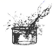 C．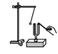 D．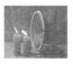

4．现在牙医经常为顾客利用超声波清洁牙齿，超声波之所以能洁牙，是因为

A．超声波是清洁剂 B．超声波传递去污信息

C．超声波发生反射 D．超声波引起液体的振动，振动把污垢去除

5．如图所示，小明将悬挂的轻质小球紧靠音叉，用小锤轻敲和重敲音叉时，小球弹开的角度不同．比较角度的大小是为了探究（　　）

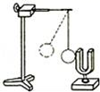

A．声音产生的原因 B．响度和振幅的关系

C．音调和频率的关系 D．声音的传播是否需要时间

6．如下图，是在城市道路旁常见的警示牌。它是从哪个途径减小噪声的

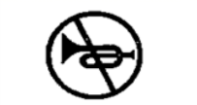

A．声源处 B．传播中 C．接收处 D．都有可能

7．一辆汽车沿平直公路行驶，路程*s*与运动时间*t*关系如图所示，汽车运动平均速度最大的是（　　）

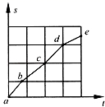

A．ab段 B．bc段 C．cd段 D．de段

8．手掌按住正在发声的鼓面，鼓声消失了，原因是手

A．不能传播声音 B．吸收了声波

C．把声音反射回去了 D．使鼓面停止了振动

**二、多选题**

9．物理上常通过声波的波形图来反映声波的特点。如图所示是甲、乙两个音叉振动时发出声音的波形图。下列判断正确的是

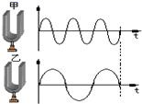

A．甲音叉比乙音叉发声的音调高

B．甲音叉比乙音叉发声的响度大

C．甲音叉发出的声音比乙音叉发出的声音在同温度空气中的速度大

D．两个音叉的音色相同

10．为了探究音调与什么因素有关，小雨设计了下面几个实验，如图所示．你认为能够完成探究目的的是（ ）

A．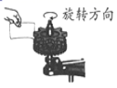硬纸板接触齿数不同的齿轮

B．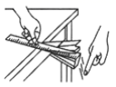改变钢尺伸出桌边的长度

C．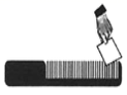改变薄塑料尺划过梳齿的速度

D．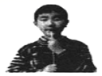改变吹笔帽的力度**三、填空题**

11．很多同学有过疑问：“声音具有能量吗？它具有的能量与声音的响度和频率是不是有关呢？”某同学对其中两个问题进行探究，实验装置如图所示.为一个圆筒，它的一端用剪成圆片的挺直的纸（纸的中间剪一圆孔）粘牢，另一端用塑料薄膜包住并绷紧，用橡皮筋扎牢.为一支点燃的蜡烛，完成表中的内容.

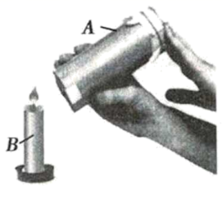

|  |  |  |
| --- | --- | --- |
| 探究内容 | “声音是否具备能 | “声能与响度是否有关” |
| 小孔距烛焰的距离 |  |  |
| 做法 | 击拍塑料膜 | ______ |
| 观察内容 | ______ | ______ |

12．声呐系统向海底垂直发射声波，经过2s后收到回声．已知声音在海水中的传播速度为1531m/s，则此处海底的深度为________ m．声呐系统可以探测海水深度，说明声音可以传递________．

13．如图中所示秒表的读数是_____s．

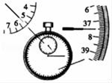

**四、简答题**

14．请仔细阅读下面的短文，按要求回答问题．

如图所示，几只鸟在树上“歌唱”，一个听觉良好的女孩在一间门窗紧闭的甲房间内，靠近单层玻璃她能听到室外鸟的“歌声”；她到另一门窗紧闭的乙房间内，靠近双层玻璃（双层玻璃的夹层内抽成真空），她却几乎听不到室外鸟的“歌声”．

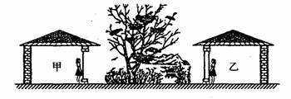

（1）运用所学的物理知识，解释为什么女孩在乙房间内几乎听不到室外鸟的“歌声”．

（2）女孩在两个房间都能看见室外树上的鸟，而只能在甲房间听到室外鸟的“歌声”，这说明光的传播和声音的传播有什么不同．

15．在信息量猛增的今天，手机是信息交流的必备工具，它在使用过程中有许多的物理知识，请提出两个与手机相关的物理问题，并针对问题做出回答：（知识点不能重复）

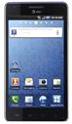

例如：问：手机来电话时，声音是如何产生的？

答：声音是由于发声体振动产生的．

（1）问：________答：________

（2）问：________答：________．

**五、实验题**

16．请阅读下面一段短文后，认真思考并回答有关问题如图1所示，小明和小刚用细棉线连接了两个可乐饮料的纸杯制成了一个“土电话”。

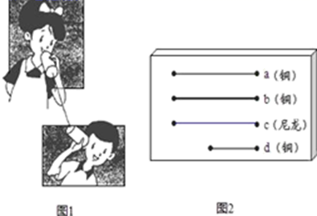

（1）他们用“土电话”能实现10m间的通话，这表明__________。

（2）某研究小组利用以上两个纸杯和一些长短、粗细不同的琴弦，又进行了探究“音调和哪些因素有关”的活动他们选用的琴弦长度、材料在图2中已标出（其中琴弦的直径关系：）并且每根琴弦固定在“音箱”上的松紧程度一致。

①若他们想研究“音调的高低与琴弦长度”的关系应选择琴弦______（填符号a、b、c 或d）。

②若选择琴弦a和b，则是为了研究__________．

③若有同学选择c和d进行研究，并推理得出：琴弦长度越长，振动越慢，音调就越低的结论，该同学探究过程中存在什么问题？______________。

④两位同学还可以选择琴弦______（选填符号a、b、c或d），研究“琴弦音调高低与材料的关系”。

17．如图1所示，从左至右7个瓶子里装着不同量的水（水越来越多）．

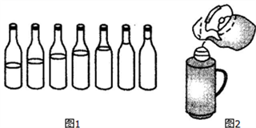

（1）用木棒敲击瓶子时，发出的声音音调最低的是第 ______ 个瓶子；

（2）用嘴对着瓶口吹时，发出的声音音调最低的是第 ______ 个瓶子；

（3）如图2是我们往保温瓶里灌开水的场景，灌水过程中我们听声音就能判断出瓶里水是否快要灌满了，这是因为，随着水位的升高，瓶内空气柱振动越来越 ______ （ 填“快”或“慢”），发出的声音音调越来越 ______ （ 填“高”或“低”）．

18．在学习吉他演奏的过程中．小华发现琴弦发出声音的音调高低是受各种因素影响的，他决定对此进行研究．经过和同学们讨论．提出了以下猜想：

猜想一：琴弦发出声音的音调高低．可能与琴弦的横截面积有关

猜想二：琴弦发出声音的音调高低，可能与琴弦的长短有关

猜想三：琴弦发出声音的音调高低，可能与琴弦的材料有关

为了验证上述猜想是否正确，他们找到了下表所列9种规格的琴弦，因为音调的高低取决于声源振动的频率，于是借来一个能够测量振动频率的仪器进行实验  
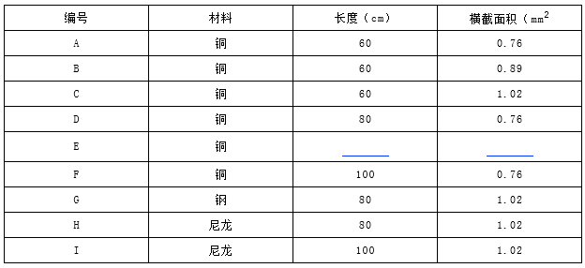

为了验证猜想一．应选用编号为 的琴弦进行实验．

为了验证猜想二，应选用编号为 的琴弦进行实验．

表中有的材料规格还没填全，为了验证猜想三，必须知道该项内容．请在表中填上所缺数据．



**参考答案**

1．D

A．声音传播需要介质，真空不能传声，故A错误；

B．声音可以在固体、液体、气体中传播，其中在固体中传播速度最快，气体中最慢，故B错误；

C．“公共场所不要大声说话”是要求人们降低说话的响度，以免影响他人，故C错误。

D．禁止鸣笛是阻止噪音产生，属于在声源处控制噪声，故D正确。

2．C

因声音可以在固体中传播，并且声音在固体中传声的能力比空气中强，因此将手表放在枕头下面，能够能比在空气中更清楚地听到手表的“嘀嗒”声．故选C.

3．A

【解析】A. 把正在闹钟放入密封的玻璃罩中，逐渐抽出玻璃罩中的空气，铃声会越来越小，直至听不到声音，说明声音的传播需要介质，与声音的产生无关，故A符合题意；B. 把正在发声的音叉放入水中，水花四溅，说明声音是由物体的振动产生的，故B不符合题意；C. 敲击音叉，与音叉接触的轻质小球会被弹开，说明声音是由物体的振动产生的，故C不符合题意；D. 正在发声的喇叭会使它面对的烛焰跳动，这是由于纸盆的振动产生的，说明声音是由物体的振动产生的，故D不符合题意。故选A.

点睛：声音是由物体的振动产生的，振动停止，发声也停止；声音的传播需要介质，真空不能传声。

4．D

【解析】

本题考查依据超声波的特点在生活中应用，解决此题就要记住两点：①知道高于20000Hz的声音叫超声，②声音可以传播能量．超声波具有能量，利用在液体中气泡破裂所产生的冲击波来达到清洗和冲刷工件内外表面的作用，可以达到物件全面洁净的清洗效果，特别对深孔，盲孔，凹凸槽清洗是最理想的设备，不影响任何物件的材质及精度．故选 D．

5．B

【详解】

轻敲和重敲音叉时，小球被弹开的角度不同，说明音叉的振幅大小不同，振幅的大小影响的是声音的响度，故应是响度与振幅的关系，故应选B．

6．A

【解析】

题中图是禁止鸣笛，是在声源处减弱噪声的。故选A。

7．A

读图可知，ab与bc段、cd段相比，通过相同的路程，ab段所用时间最短，因此，ab段速度更大；cd段与de段相比，相同时间内，de段通过的距离最短，所以速度更慢．综上所述，在图中的四段运动过程中，ab段的平均速度最大．

8．D

声音是由振动产生的，一切发声体都在振动，振动停止发声停止．按住鼓面，等于使其停止了振动因此声音消失了．

9．AD

【详解】

A、由波形图可知，相同的时间内甲音叉振动的次数多，甲的频率大于乙的频率，甲音叉比乙音叉发声的音调高，故A正确；

B、两个音叉振动幅度相同，所以它们的响度相同，故B错误；

C、声速的大小与频率无关，甲音叉发出的声音和乙音叉发出的声音在同温度空气中的速度相等，故C错误；

D、两个波形图形状相同，两个音叉发出的声音的音色是相同的，故D正确。

故选AD。

10．ABC

A．硬纸板接触齿数不同的齿轮．振动的频率不同，发出的声音的音调不同，A项正确；

B．改变钢尺伸出桌边的长度，振动的频率不同，发出的声音的音调不同，B项正确；

C．用塑料尺子在梳子齿上快慢不同的滑动时，梳子齿振动的频率不同，发出的声音的音调不同，C项正确；

D．改变吹笔帽的力度，振幅不同，响度不同．研究响度跟振幅的关系，D项错误．

11．轻拍、重拍塑料膜 烛焰是否摆动 烛焰摆动幅度是否改变

[1]击拍塑料膜发出较强的声音时，可以看到烛焰在跳动；

[2][3]轻拍和重拍塑料膜时，使塑料膜的振幅不同，观察烛焰摆动的幅度．

12．1531； 信息．

【详解】

已知，由可得，此处海底的深度：．声呐系统可以探测海水深度，说明声音可以传递信息．

故答案为1531；信息．

计算题．

13．337.5S

【解析】

试题分析：在秒表的中间表盘上，1min中间有两个小格，所以一个小格代表0.5min，指针在“5”和“6”之间，偏向“6”一侧，所以分针指示的时间为5.5min=330s；在秒表的大表盘上，1s之间有10个小格，所以一个小格代表0.1s，指针在7.5s处，所以秒针指示的时间为7.5s，即秒表的读数为330s+7.5s=337.5s．

14．（1）因为乙房的双层玻璃内抽成真空，几乎无声音传播的介质，另外其他门窗紧闭，所以女孩在乙房内几乎听不到室外树上鸟儿的歌声．由此可见，真空不能传声；（2）女孩在两个房间都能看见室外树上的鸟，而只能在甲房间听到室外鸟的“歌声”，这说明真空不能传声，而光可以在真空中传播，而且传播的最快

（1）根据题意，靠近单层玻璃她能听到室外鸟的“歌声”，因为空气、玻璃都是传播声音的介质，故能听到鸟声；

靠近双层玻璃，且双层玻璃的夹层内抽成真空，因为真空不能传递声音，所以她却几乎听不到室外鸟的歌声．

（2）两个房间都能看见室外树上的鸟，且双层玻璃的夹层内抽成真空，说明光的传递不需要介质，可以在真空中传播；而声音的传播需要介质，不能在真空传播．

从传播速度上看，光速快，而声速慢．

15．我们听到手机发出的声音，是通过什么进入耳朵的？ 是通过空气传入耳朵的 我们为什么可以通过声音辨别打电话的人？ 因为每个人的音色不同，因此我们是通过音色辨别的

(1)问：我们听到手机发出的声音，是通过什么进入耳朵的?答：是通过空气传入耳朵的；(2) 手机的来电音量调大时,是在改变什么? ?答：改变声音的响度．(3)问：手机充电时，能量如何转化? 答：手机充电时把电能转化为化学能.

16．声音可以在固体中传播 a和d 声音的音调跟弦的粗细的关系 弦的材料和长度同时改变了，没有控制变量 a和c

(1)[1]细棉线是固体，能实现通话，说明固体也是传声的一种介质；

(2)①[2]研究音调高低和琴弦长度的关系，保持材料和粗细相同，长度不同，选择a和d；

②[3]选择a和b，材料和长度相同，粗细不同，探究音调高低跟粗细的关系；

③[4]选择c和d，不能探究音调高低的影响因素，因为琴弦的材料、长度都不相同，无法进行控制变量；

④[5]探究音调高低跟材料的关系，保持长度和粗细相同，材料不同，故选择a和c。

17．7 1 快 高

【解析】

解答：(1)用筷子敲击瓶子时，瓶子和水振动发出声音，且瓶内的水越多，振动的频率越低，相应的音调越低；

因此，图示中从左到右的音调是逐渐降低的，则第7个瓶子发出的音调最低．

(2)用嘴贴着瓶口吹气，振动发声是由于瓶内空气柱的振动发出的，从左至右空气柱逐渐变短，振动的频率越来越快，因此音调逐渐升高低．

则第1个瓶子发出的音调最低．

(3)音调是由振动频率决定的，水越多，瓶内的空气柱越短，空气柱振动越来越快，频率越高；因此根据音调的高度就可以判断水位的高低．

18．（1）AB或AC；

（2）AD或DF；

（3）80、1.02或100、1.02．

【解析】解：控制变量法就是控制其它的因素不变，研究物理量与该因素的关系，

（1）当研究琴弦发出声音的音调高低可能与琴弦的横截面积有关时，应控制材料和长度相同，故选AB或AC；

（2）当研究琴弦发出声音的音调高低可能与琴弦的长短有关时，应控制材料和横截面积相同，故选AD或DF；

（3）如果验证猜想三：琴弦发出声音的音调高低，可能与琴弦的材料有关，应控制长度和横截面积相同，故表格应该填入与尼龙的数据相同，即80、1.02或100、1.02．

